**Bài 1**

Viết chương trình để tính khoảng cách giữa hai đi ểm trong mặt phẳng tọa độ XY.

**Test Data:**

Input x1: 25

Input y1: 15

Input x2: 35

Input y2: 10

**Expected Output:**

Distance between the said points: 11.1803

Code:

#include <stdio.h>

#include <conio.h>

#include <math.h>

int main()

{

int x1,y1,x2,y2;

printf("Input x1: ");

scanf("%d",&x1);

printf("Input y1: ");

scanf("%d",&y1);

printf("Input x2: ");

scanf("%d",&x2);

printf("Input y2: ");

scanf("%d",&y2);

float Dis;

Dis = sqrt(pow((x2-x1),2)+pow((y2-y1),2));

printf ("\nDistance between the said point: %f",Dis);

}

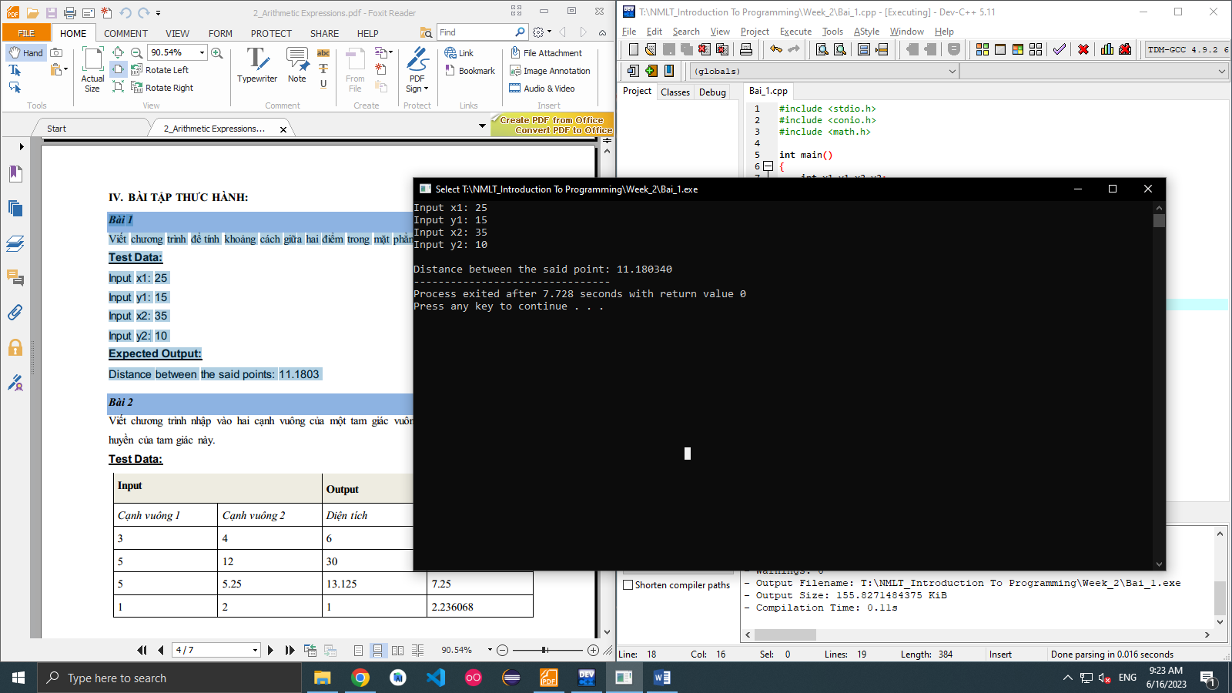

Bài 2

Viết chương trình nhập vào hai cạnh vuông của một tam giác vuông. Tính diện tích và cạnh huyền của tam giác này

Code:

#include <stdio.h>

#include <conio.h>

#include <math.h>

int main(){

float cv1,cv2;

printf ("Nhap vao 2 canh vuong: \n");

scanf("%f%f",&cv1,&cv2);

float S;

S= (cv1*cv2)/2;

printf ("\nDien tich cua tam giac vuong la: %f",S);

float CHuyen;

CHuyen = sqrt(pow(cv1,2) + pow(cv2,2));

printf("\nCanh huyen: %f",CHuyen);

}

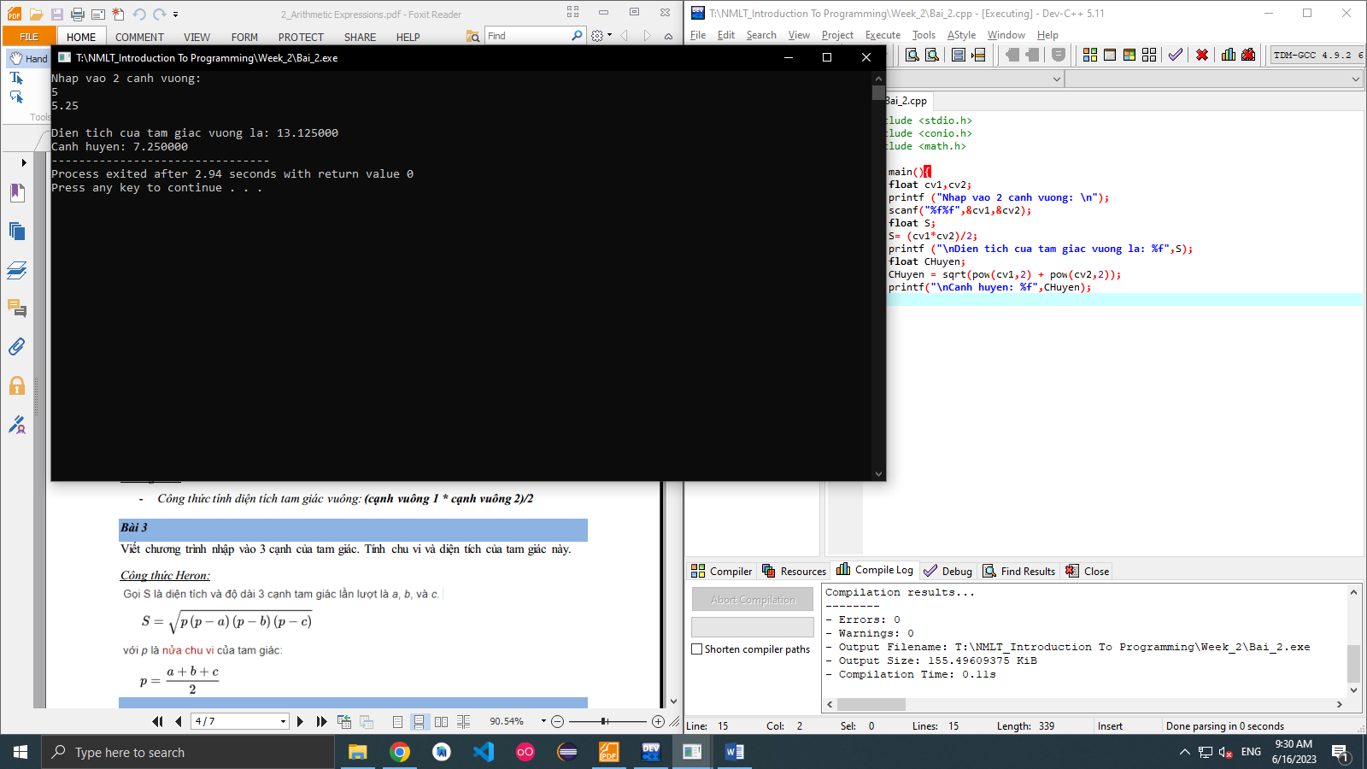

**Bài 3**

Viết chương trình nhập vào 3 cạnh của tam giác. Tính chu vi và diện tích của tam giác này.

Code:

#include <stdio.h>

#include <conio.h>

#include <math.h>

int main (){

int a,b,c;

printf("Nhap vao 3 canh cua tam giac:\n");

scanf("%d%d%d",&a,&b,&c);

float S,p;

p=(a+b+c)/2;

S = sqrt(p*(p-a)*(p-b)*(p-c));

printf("Chu vi tam giac:%f",p*2);

printf("\nDien tich tam giac: %f",S);

}

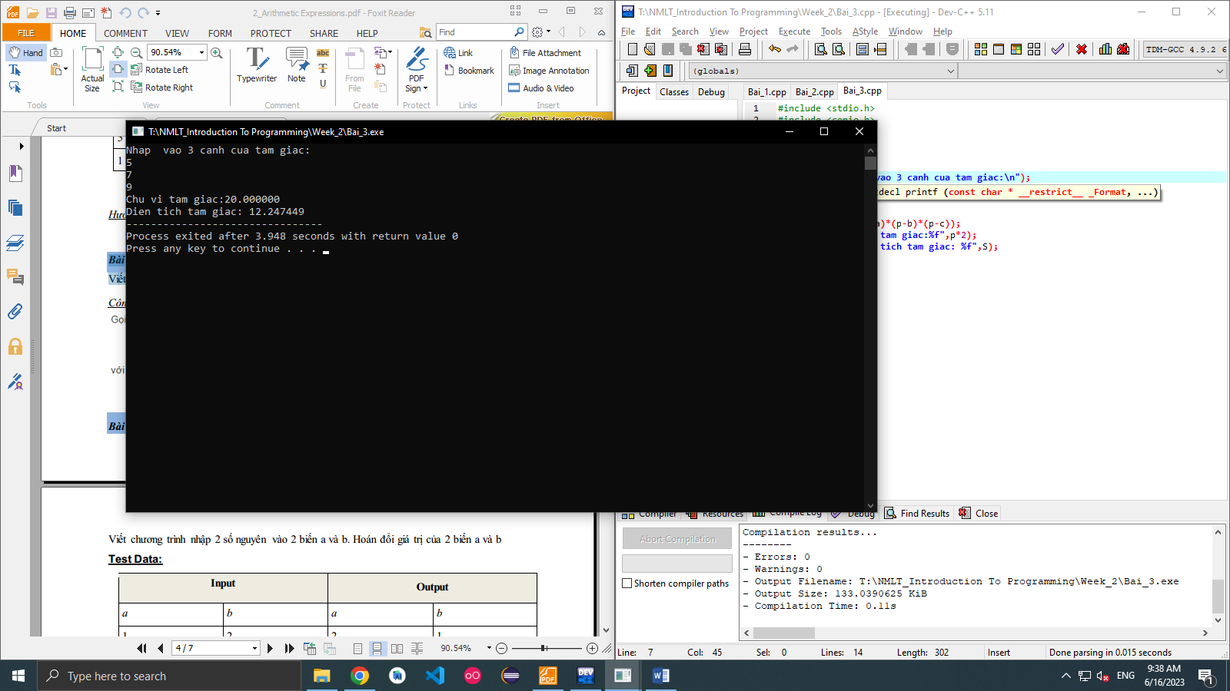

**Bài 4 :**

Viết chương trình nhập 2 số nguyên vào 2 biến a và b. Hoán đổi giá trị củ a 2 biến a và b.

Code:

#include <stdio.h>

#include <conio.h>

#include <math.h>

int main (){

int a,b;

printf("Nhap vao 2 so nguyen a va b co du 3 chu so: \n");

scanf("%d%d",&a,&b);

printf(" %d\n",a);

printf("x %d",b);

printf ("\n--------");

int tram,chuc,dv;

dv = b % 10;

chuc = b % 100 / 10;

tram = b / 100;

printf ("\n%5d\n", a * dv);

printf ("%4d\n", a * chuc);

printf ("%3d\n", a * tram);

printf ("%5s\n", "-------");

printf ("%4ld\n", long (a) * b);

}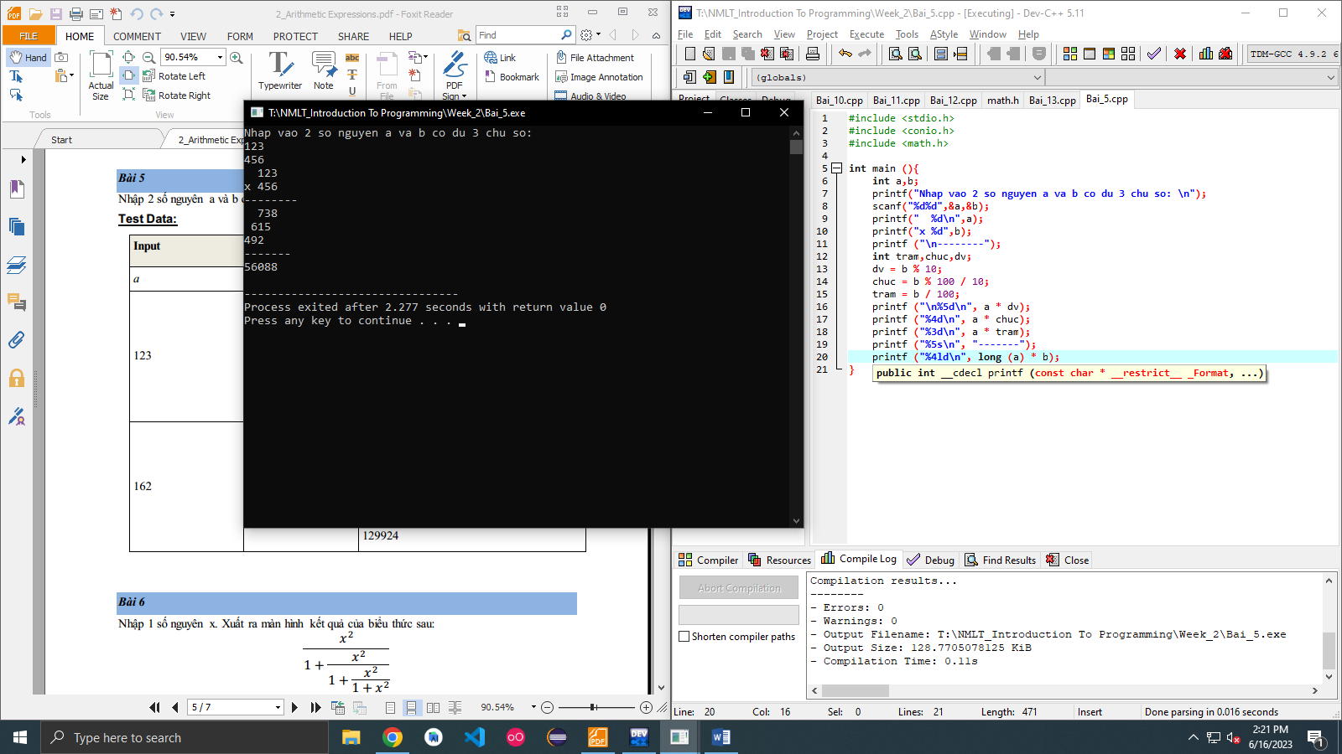

**Bài 6:**

Nhập 1 số nguyên x. Xuất ra màn hình kết quả của biểu thức sau:

**Code:**

#include <stdio.h>

#include <conio.h>

#include <math.h>

int main (){

int x;

printf ("Nhap vao so nguyen x: ");

scanf("%d",&x);

double KQ ;

KQ = (pow(x,2))/(1+(pow(x,2)/(1+(pow(x,2)/(1+pow(x,2))))));

printf("Ket qua bieu thuc :%.4lf",KQ);

}

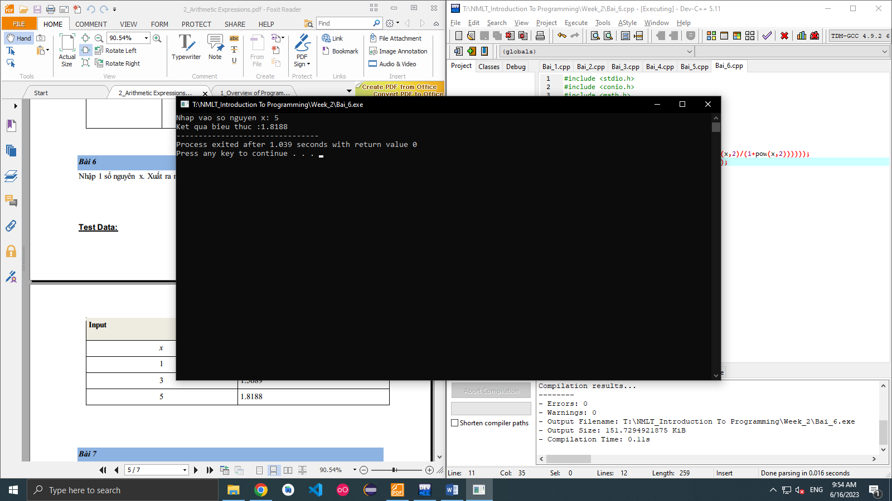

**Bài 7**

Nhập 2 số nguyên x và y. Xuất ra màn hình kết quả của biểu thức sau:

Code:

#include <stdio.h>

#include <conio.h>

#include <math.h>

int main (){

int x,y;

printf("Nhap vao hai so nguyen x va y: ");

scanf("%d%d",&x,&y);

double KQ ;

KQ= (sqrt(1 + pow(x,2) + pow(y,2)))/(3+ pow((x+y),2));

printf(" Ket qua bieu thuc la: %.4lf",KQ);

}

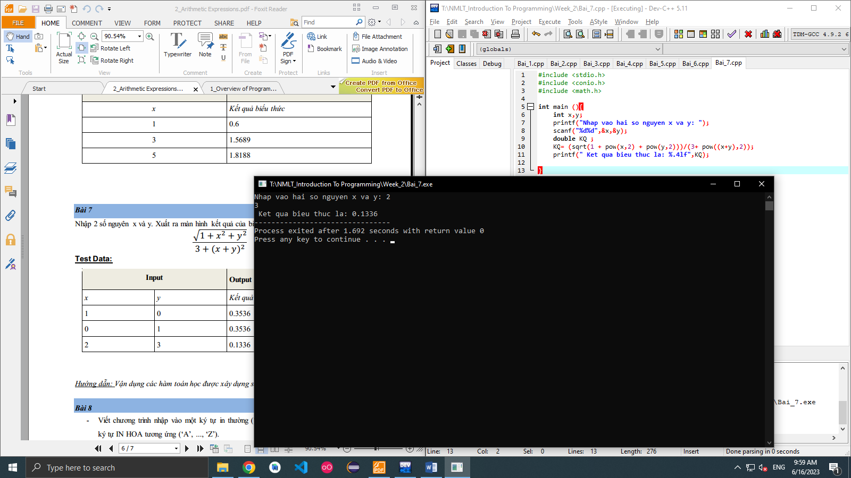

**Bài 8**

- Viết chương trình nhập vào một ký tự in thường (‘a’, ..., ‘z’) và hiển thị lên màn hình

ký tự IN HOA tương ứng (‘A’, ..., ‘Z’).

- Viết chương trình nhập vào một ký tự IN HOA (‘A’, ..., ‘Z’) và hiển thị lên màn hình

ký tự in thường tương ứng (‘a’, ..., ‘z’).

Code:

#include <stdio.h>

#include <conio.h>

#include <math.h>

#include <ctype.h>

int main (){

char a,b;

printf("a) Nhap vao ky tu in thuong : ");

scanf("%c",&a);

printf("Ky tu in hoa la: %c",toupper(a));

fflush(stdin); //Xoa bo nho dem

printf("\n\nb)Nhap vao ky tu in HOA: ");

scanf("%c",&b);

printf("\nKy tu in thuong la: %c",tolower(b));

}

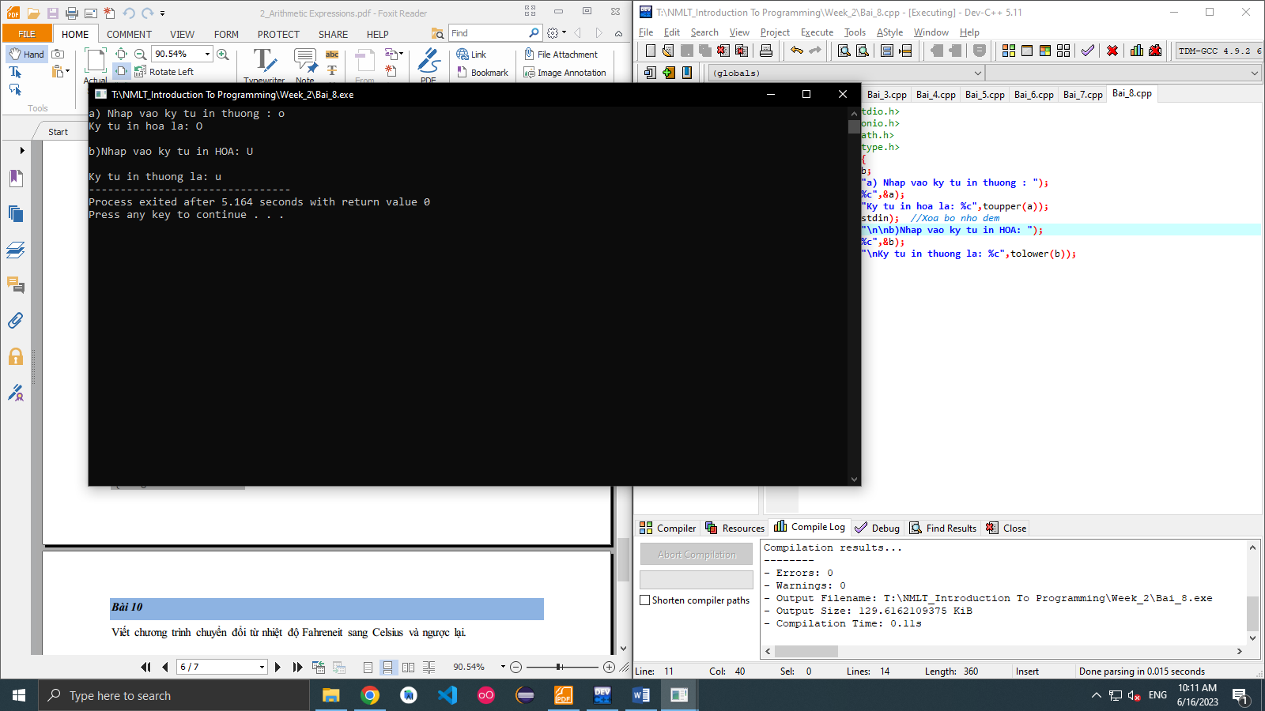

**Bài 9:**

Nhập vào diện tích S củ a một mặt cầu. Tính thể tích V củ a hình cầu này:

Code:

#include <stdio.h>

#include <conio.h>

#include <math.h>

#define PI 3.141593

int main (){

float S,V,R;

printf ("Nhap vao dien tich hinh cau S:");

scanf("%f",&S);

R = sqrt((4*PI)/S);

V= (4/3)*PI*(pow(R,3));

printf("The Tich hinh cau la: %f",V);

}

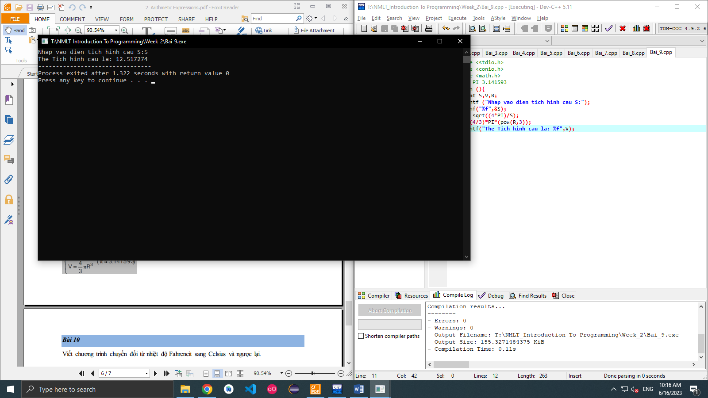

**Bài 10**

Viết chương trình chuyển đổi từ nhiệt độ Fahreneit sang Celsius và ngược lại.

C = 5 * (F – 32) / 9 (V ới C là nhiệt độ Celcius, F là nhiệt độ Fahreneit)

Code:

#include <stdio.h>

#include <conio.h>

#include <math.h>

int main(){

int C,F;

printf ("Nhap vao nhieu do Fahreneit: ");

scanf("%d",&F);

C = 5*(F-32)/9;

printf ("Do C: %d",C);

printf ("\nNhap vao nhiet do Celsius: ");

scanf("%d",&F);

F= C*9/5 +32;

printf ("\nDo F: %d",F);

}

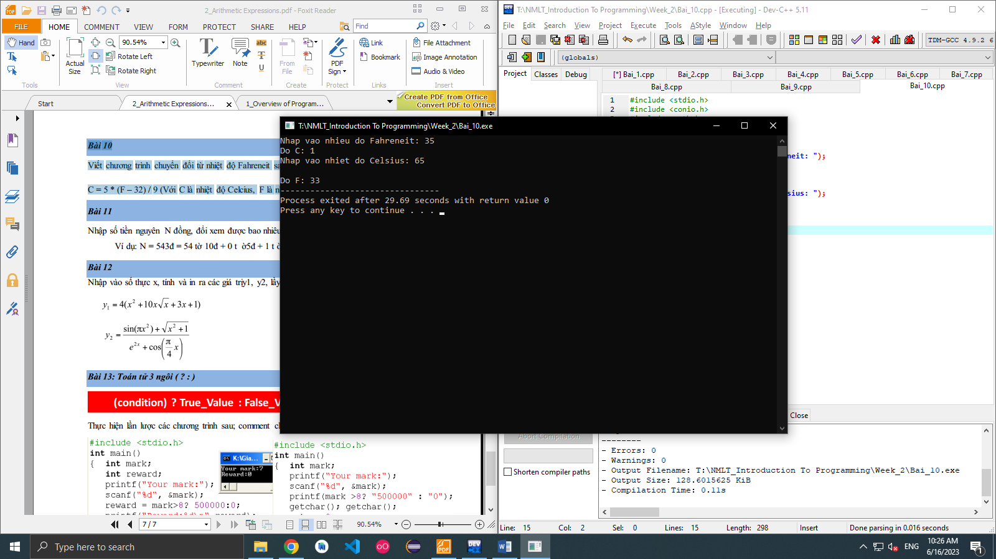

**Bài 11:**

Nhập số tiền nguyên N đồng, đổi xem được bao nhiêu tờ 10 đồng, 5 đồng, 2 đồng và 1 đồng.

Ví dụ : N = 543đ = 54 tờ 10đ + 0 tờ5đ + 1 tờ2đ + 1 tờ1đ

Code:

#include <stdio.h>

#include <conio.h>

#include <math.h>

int main (){

unsigned int N;

printf("Nhap vao so tien nguyen N dong: ");

scanf("%u",&N);

int chuc,le;

chuc = N/10;

le=N%10;

int nam, lenam;

nam = le/5;

lenam = le%5;

int hai ,lehai;

hai = lenam /2;

lehai = lenam%2;

int mot, lemot;

mot = lehai/1;

lemot=lehai%1;

printf("N =%u d = %d to 10d + %d to 5d + %d to 2d + %d to 1d",N,chuc,nam, hai, mot);

}

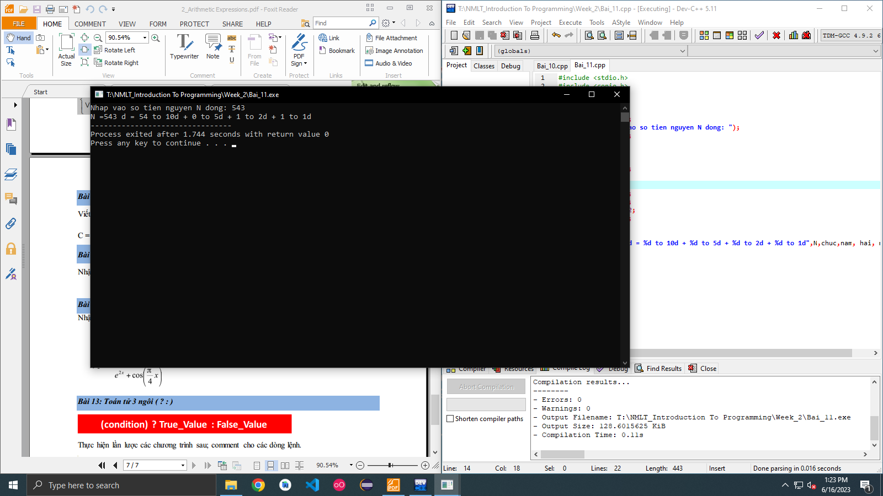

Bài 12

Nhập vào số thực x, tính và in ra các giá trị y1, y2, lầy 2 số lẻ:

Code:

#include <stdio.h>

#include <conio.h>

#include <math.h>

#define PI 3.141514

int main (){

double x,y1,y2;

printf("Nhap vao gia tri x: ");

scanf("%lf",&x);

y1 = 4*(pow(x,2) + 10*x*sqrt(x) + 3*x +1);

y2 = (sin(PI*pow(x,2)) + sqrt(pow(x,2) +1))/ exp(2*x) + cos((PI/4)*x);

printf ("\nGia tri y1: %.2lf",y1);

printf("\nGia tri y2: %.2lf",y2);

}

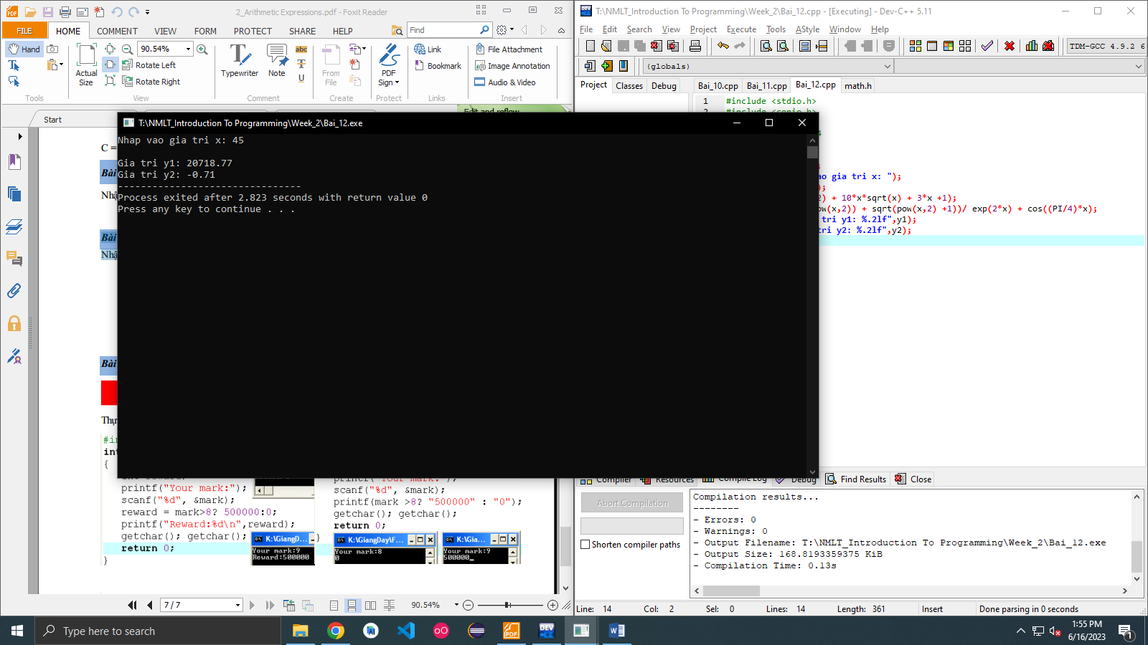

**Bài 13: Toán tử 3 ngôi ( ? : )**

**Full Code:**

//#include <stdio.h>

//

//int main (){

// int mark;

// int reward;

// printf("Your mark: ");

// scanf("%d",&mark);

// reward = mark >8? 500000 : 0;

// printf("Reward: %d\n",reward);

// getchar();

// return 0;

//}

//#include <stdio.h>

//

//int main(){

// int mark;

// printf("Your mark: ");

// scanf("%d",&mark);

// (mark>8)? printf ("500000") : printf ("0");

// getchar(); getchar();

// return 0;

//}

#include <stdio.h>

int main(){

int mark;

printf("Your mark: ");

scanf("%d",&mark);

printf (mark >8? "500000" : "0");

getchar(); getchar();

return 0;

}

**Code:**

#include <stdio.h>

int main (){

int mark;

int reward;

printf("Your mark: ");

scanf("%d",&mark);

reward = mark >8? 500000 : 0;

printf("Reward: %d\n",reward);

getchar();

return 0;

}

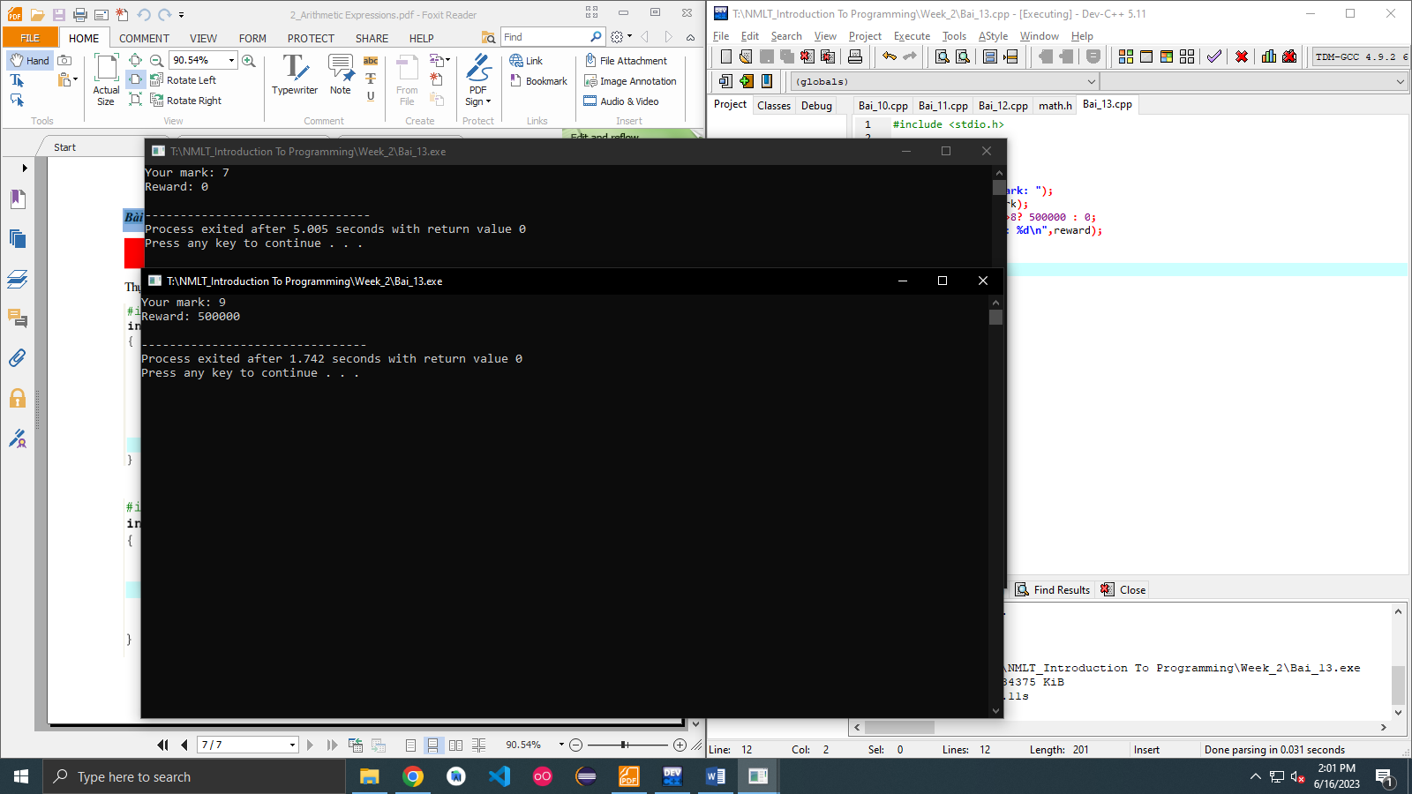

**Code:**

#include <stdio.h>

int main(){

int mark;

printf("Your mark: ");

scanf("%d",&mark);

(mark>8)? printf ("500000") : printf ("0");

getchar(); getchar();

return 0;

}

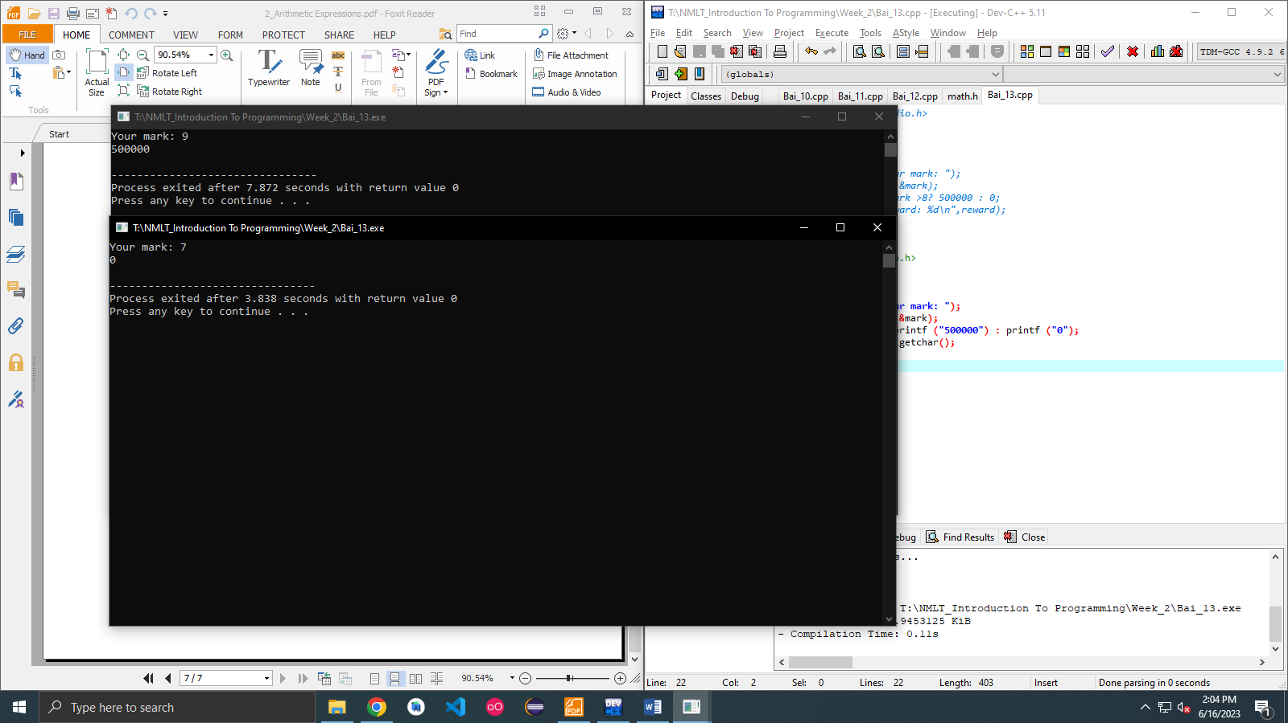

**Code:**

#include <stdio.h>

int main(){

int mark;

printf("Your mark: ");

scanf("%d",&mark);

printf (mark >8? "500000" : "0");

getchar(); getchar();

return 0;

}

